文件說明 | 20111120(3.x)表單管理程式單身Grid如何顯示出表單代號,單號,序號
EF版本 | □SP6 □SP7 □7.X □2.X □3.X |  |  | 發行範圍 | □對內 □對外
撰寫人 | 陳威弟 | 撰寫日期 | 2011/11/20 | 修改人 |  | 修改日期
相關程式
- 需求：單身明細資料要如何讓前三個欄位顯示在Grid欄位中如
單別 單號 序號
xxxx001 xxxx002 xxxx003
- 說明
- 單別單號較特別無法直接使用settingHeaderShown中將此兩個欄位顯示於Grid中，做法如下
- 五大TABLE的SYSDataSource 修改該單身的TSQLSelect語法，改為
@Select test36b.*,resda020 resda020d,test36b001 AS test36b001C,test36b002 AS test36b002C
From $$test36b...
- 五大TABLE的SYSFrmFields新增兩個虛擬欄位的資料
- 五大TABLE的SYSComment新增兩個虛擬欄位的多語系(以上改完要IISRESET喔)
- 新增settingHeaderShown函數的資料，讓虛擬欄位顯示出來
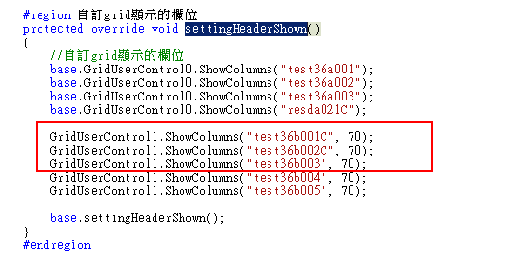
- 結果(如果序號沒有出來的話，按單身右邊的設定鈕，重新設定一下就好。
